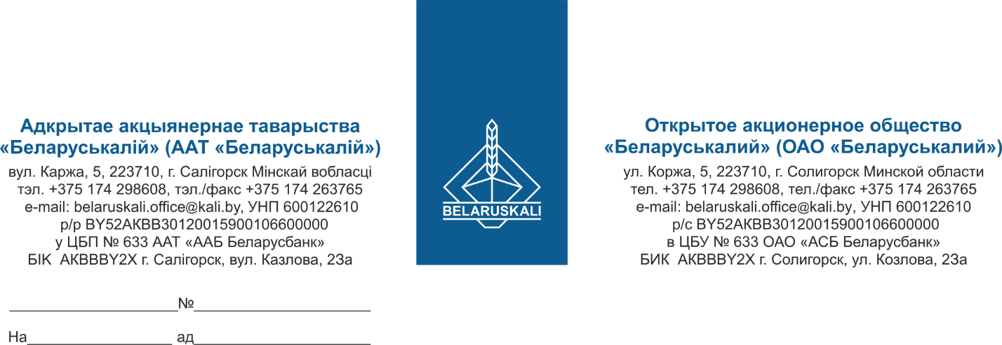
Руководителю предприятия

приглашение к участию
в процедуре закупки

В рамках процедуры закупки прошу вас предоставить предложение на поставку следующей продукции:
№ лота | Наименование закупаемой продукции | Кол-во, шт.
1 | Пружина тарельчатая 70*35,5*4*5,8 DIN2093 | 20

Предложение для участия в процедуре закупки должно содержать:
- наименование и количество предлагаемой к поставке продукции;
- техническую документацию на предлагаемую продукцию (описание, характеристики);
- цену предложения (цена определяется участником с указанием условий поставки (по Incoterms 2020), а также с указанием на то, включены ли в цену, кроме стоимости самой продукции, расходы на транспортировку, страхование, уплату таможенных пошлин, налогов, сборов и других обязательных платежей);
- валюту платежа (для нерезидентов Республики Беларусь – валюта согласно законодательству страны участника процедуры закупки; для резидентов Республики Беларусь – белорусские рубли);
- условия оплаты (предпочтительно оплата по факту поставки на склад Покупателя / выпуска продукции для внутреннего потребления в течение не менее 45 календарных дней);
- условия поставки: для резидентов ТС ЕАЭС – склад № 18 ОАО «Беларуськалий» (промышленная площадка 2 РУ); для нерезидентов ТС ЕАЭС (согласно Incoterms 2020) - DAP Республика Беларусь, г. Солигорск (ПТО 06641 Солигорск);
- сроки поставки (наименьший);
- гарантийный срок (не менее 12 месяцев от даты поставки);
- срок действия предложения (не менее 30 календарных дней);
- экономические расчеты уровня отпускных цен (тарифов) / уровень плановой рентабельности (наценки, надбавки) на предлагаемую продукцию.
Продукция должна быть новой (не бывшей в употреблении, не ранее 2026 года выпуска).

Для оценки и сравнения коммерческой части предложений, цены коммерческой части предложений участников (в случае их представления в разных валютах, с разными условиями поставки и оплаты) будут приведены к единым базисным условиям поставки и отсрочки платежа 45 календарных дней исходя из ставки доходности 12 % на условиях расчётов простым банковским переводом.
Обменный курс перевода цены предложений в белорусские рубли равен курсу Национального банка Республики Беларусь на дату проведения переговоров по снижению цены.
Прошу направить ваше предложение для участия в процедуре закупки не позднее 14:00 23.04.2026 на e-mail: mto@kali.by (входящие электронные письма, содержащие вложения в виде архивных файлов (с расширениями .ZIP, .RAR, .7z и т.п.), не принимаются, все документы прошу направлять отдельными файлами).

С уважением,

Заместитель начальника управления МТО Г.А. Кущ

Гиль Д.Г., +375 174 29 86 91

